2018年1月31日 星期三 晴 -2～6℃

益阳大通湖200MWp渔光互补发电项目

二期100MWp渔光互补发电项目情况说明：

一：施工情况：

* 43区塘内接地网焊接4人；
* 35区至升压站高压电缆槽合盖板安装4人；
* 30区管桩下卸6人。

二期现场共14人施工。

照片如下：

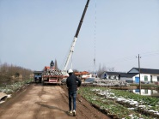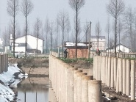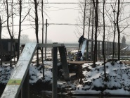

现场人员：张海龙、刘忠杰、仵升靓。